**Практическая работа №05: Управляющие выражения. Блоки, условия, циклы**

***Задание №1.***

Используя цикл while, выведите на экран для числа 2 его степени от 0 до 20. Возведение в степень в Python обозначается как **.

Output

...

32

64

128

256

512

1024

...

***Задание №2***

Сколько всего знаков * будет выведено после исполнения фрагмента программы:

i = 0

while i < 5:

print('*')

if i % 2 == 0:

print('**')

if i > 2:

print('***')

i = i + 1

***Задание №3***

Напишите программу, которая считывает со стандартного ввода целые числа, по одному числу в строке, и после первого введенного нуля выводит сумму полученных на вход чисел.

**Sample Input 1:**

**5**

**-3**

**8**

**4**

**0**

**Sample Output 1:**

**14**

**Sample Input 2:**

**0**

**Sample Output 2:**

**0**

**Цикл For**

***Задание №1.***

Пользователь вводит с клавиатуры два числа, выполните следующие операции:

1. Нужно показать все числа в указанном диапазоне.
2. Нужно показать все нечетные числа в указанном диапазоне.
3. Нужно показать все четные числа в указанном диапазоне.
4. Нужно показать все числа в указанном диапазоне в порядке убывания.

***Задание №2.***

Когда Павел учился в школе, он запоминал таблицу умножения прямоугольными блоками. Для тренировок ему бы очень пригодилась программа, которая показывала бы блок таблицы умножения.

Напишите программу, на вход которой даются четыре числа a, b, c и d, каждое в своей строке. Программа должна вывести фрагмент таблицы умножения для всех чисел отрезка [a; b] на все числа отрезка [c;d].

Числа a, b, c и d являются натуральными и не превосходят 10, *a*≤*b*, *c*≤*d*.

Следуйте формату вывода из примера, для разделения элементов внутри строки используйте '\t' — символ табуляции. Заметьте, что левым столбцом и верхней строкой выводятся **сами числа из заданных отрезков** — заголовочные столбец и строка таблицы.

Sample Input 1:

7

10

5

6

Sample Output 1:

5 6

7 35 42

8 40 48

9 45 54

10 50 60

Sample Input 2:

5

5

6

6

Sample Output 2:

6

5 30

Sample Input 3:

1

3

2

4

Sample Output 3:

2 3 4

1 2 3 4

2 4 6 8

3 6 9 12

**Циклы**

***Задание №1.***

Написать программу для вывода узора по образцу, используя вложенный цикл.

Output

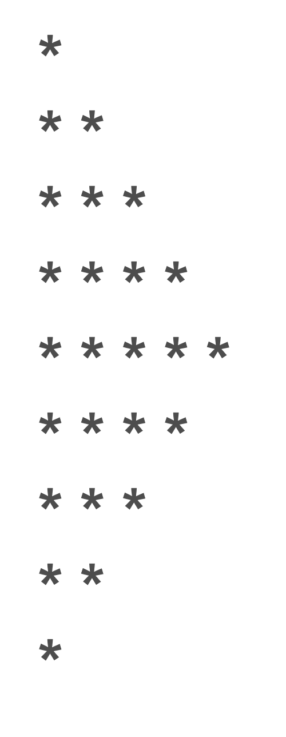

***Задание №2.***

Напишите программу, которая считывает целые числа с консоли по одному числу в строке.

Для каждого введённого числа проверить:

* если число меньше 10, то пропускаем это число;
* если число больше 100, то прекращаем считывать числа;
* в остальных случаях вывести это число обратно на консоль в отдельной строке.

Sample Input 1:

12

4

2

58

112

Sample Output 1:

12

58

***Задание №3.***

Совершенным числом называется целое положительное число, равное сумме своих положительных делителей, исключая само число. Например, 6 имеет делители 1, 2 и 3 (исключая само себя), а 1 + 2 + 3 = 6, поэтому 6 — совершенное число.  
Напишите программу, которая выводит все совершенные числа от 1 до 100.